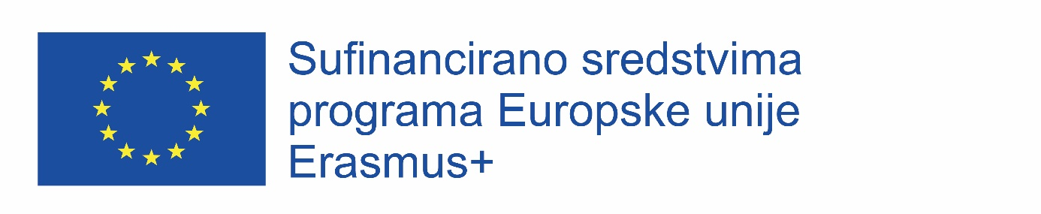PRIJAVNICA ZA SUDJELOVANJE U PROJEKTU 2022-1-HR01-KA121-VET-000059098
Iste mogućnosti za sve

Popunjavanjem prijavnice iskazujem interes za sudjelovanjem u gore navedenom projektu,

mobilnost Frankfurt na Majni, Njemačka od 6. studenog do 17. studenog 2023.

Moja adresa e-pošte
Ime i prezime
Broj mobitela
OIB
Zaporka
Razred (u školskoj godini 23.24)

Aritmetička sredina ocjena završenog obrazovanja - opći uspjeh | prvi razred | drugi razred | 8.razred (za učenike koji su sada 1. srednje)

Zaključne ocjene (samo za učenike 2. i 3. razreda) | prvi razred | drugi razred
Praktična nastava
Cvjećarstvo – cvjećar
Aranžiranje – cvjećar
Dendrološke vrste za aranžiranje – cvjećar
Mehaničko oblikovanje – frizer (DO)
Kemijsko oblikovanje – frizer (DO)
Kemijski frizerski procesi – frizer (DO)

Zaključna ocjena – engleski/njemački jezik | prvi razred | drugi razred | 8.razred (za učenike koji su sada 1. srednje)

Broj neopravdanih izostanaka
(u školskoj godini 2022./23.)
Pedagoške mjere (u školskoj godini 2022./23.) | upiši točan naziv ako ih imaš, ako ih nemaš ostavi prazno
Vladanje (u školskoj godini 2022./23.)
Pohvala (u školskoj godini 2022./23.) | DA / NE (obriši netočnu tvrdnju)

Rezultati na natjecanjima | šk. god. 2022./23.
 | (navedi točan naziv natjecanja i osvojeno mjesto)
Sudjelovanje u školskim i izvanškolskim projektima | (navedi točan naziv projekta i ime mentora)

Sudjelovanje u dosadašnjim Erasmus+ projektima u školi | DA / NE (obriši netočnu tvrdnju)

Učenik sa smanjenim mogućnostima  (ukoliko je odgovor na ovo pitanje DA potrebno je popuniti tablicu u nastavku u kojoj se stavljanjem znaka x izražava pozitivna tvrdnja) | DA / NE (obriši netočnu tvrdnju)
Imam društvene (socijalne) poteškoće – neki od primjera: nedostatak socijalnih vještina, dolazim iz nesređene obitelji, nemam roditelje, diskriminacija, samohrani roditelj
Imam loš ekonomski status - neki od primjera: moja obitelj prima socijalnu pomoć, beskućnik sam, oba roditelja su nezaposlena
Imam kulturološku i/ili jezičnu prepreku - neki od primjera: migrant sam, pripadam nacionalnoj manjini, stranac s jezičnim poteškoćama
Imam poteškoće u učenju - neki od primjera: imam specifične poteškoće u učenju (individualizirani ili prilagođeni program), emocionalne poteškoće (anksioznost, depresivnost)
Imam teži zdravstveni problem i invalidnost - neki od primjera: dijagnosticirana mi je kronična bolest
Geografske prepreke - neki od primjera: stanovnik sam udaljenih područja, manjih otoka, u mom mjestu stanovanja nedostupne su brojne usluge

Točnost podataka navedenih u tablici za smanjene mogućnosti povjerenstvo će provjeriti sa stručnom službom škole i razrednikom.

U Virovitici, navedi datum

vlastoručni potpis

